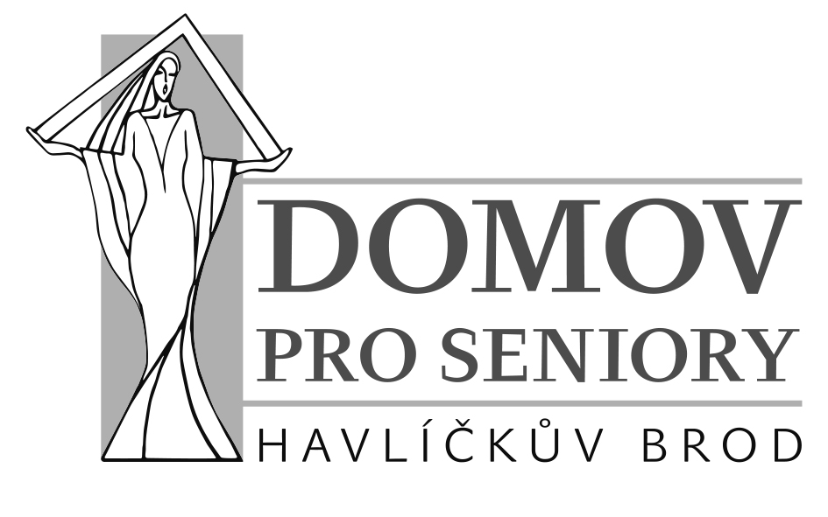

Domov pro seniory Havlíčkův Brod, p.o.
Husova 2119, 580 01 Havlíčkův Brod
tel. 569 333 150
e-mail: h.hlavackova@ddhb.cz

15

Vnitřní oznamovací systém - whistleblowing

Domova pro seniory Havlíčkův Brod

Datum vydání | 1.12.2023
Schválil | Ing. Hana Hlaváčková
Verze | 1
Poslední aktualizace | …
Závaznost | Všichni pracovníci/ce
Pracoviště | Husova, Břevnice

V návaznosti na platnost zákona č. 171/2023 Sb., o ochraně oznamovatelů (whistleblowing) má organizace zaveden vnitřní oznamovací systém k přijímání oznámení o možném protiprávním jednání.
V tomto předpisu jsou nastavena pravidla pro způsoby oznamování, samotné nakládání s oznámením, zajištěnu ochrany totožnosti oznamovatele a dalších osob, ochranu informací uvedených v oznámení a komunikaci s oznamovatelem. Současně má organizace povinnost zajistit uveřejnění těchto informací způsobem umožňujícím dálkový přístup.
Oznamovatel by měl jednat ve veřejném zájmu a v dobré víře, že jím podané oznámení se opírá o věrohodná fakta a skutečnosti a má tedy pádný důvod se domnívat, že jím oznamované či zveřejňované skutečnosti jsou autentické a pravdivé. Nelze tedy oznamovat skutečnosti vědomě nepravdivé. Takovéto jednání může být sankcionováno. Při získávání podkladů dokládajících oznamované skutečnosti by se oznamovatel neměl dopustit jednání, které by mohlo mít charakter trestného činu.
Oblasti protiprávního jednání - oznamovatel by měl poskytnout ověřitelné informace o ohlašovaném protiprávním jednání - rozsah a kvalita předkládaných informací mohou kladně ovlivnit způsob prošetření oznámení.
Osoba pověřená přijímáním a vyřizováním podání:
Mgr. a Bc. Petra Trefilová
Oznámení lze podat:
1. Písemně
- elektronicky na e-mailové adrese whistleblowing@ddhb.cz
- v listinné podobě na adresu: Domov pro seniory Havlíčkův Brod, p.o., Husova 2119, Havlíčkův Brod, 580 01 s označením obálky „OZNAMOVATEL – NEOTVÍRAT“ - formulář ZDE
2. Ústně
- telefonicky na telefonním čísle 731 431 402 (z rozhovoru se pořizuje písemný záznam)
- na žádost oznamovatele i osobní schůzkou - je možno sjednat telefonicky nebo e-mailem (jednání může proběhnout i mimo úřední hodiny)
Oznamovatelem je fyzická osoba, které se v souvislosti s prací nebo jinou obdobnou činností dozvěděla o protiprávním jednání, které porušuje právní předpis.
Podle směrnice se oznamování protiprávního jednání musí týkat porušení práva Unie ve vymezeném výčtu oblastí. Kompletní seznam právních přepisů spadajících do věcné působnosti Směrnice (EU) je zveřejněn na webu Ministerstva spravedlnosti v sekci Právní úprava a metodické doporučení: https://oznamovatel.justice.cz/
Po podání oznámení následuje řádné posouzení důvodnosti oznámení a jeho pravdivosti příslušnou osobou.
Lhůty pro vyřízení oznámení:
- po obdržení oznámení bude oznamovatel vyrozuměn o přijetí oznámení ve lhůtě nejpozději do 7 dní od jeho podání příslušnou osobou /to neplatí, pokud oznamovatel výslovně požádal, aby o přijetí oznámení nebyl vyrozuměn, nebo pokud je zřejmé, že vyrozuměním o přijetí oznámení by došlo k prozrazení totožnosti oznamovatele jiné osobě;
- o výsledcích šetření a posouzení oznámení příslušnou osobou bude oznamovatel vyrozuměn do 30 dnů od potvrzení přijetí oznámení (v případech skutkově nebo právně složitých oznámení lze tuto lhůtu prodloužit až o 30 dnů, nejvýše však dvakrát);
- za den přijetí oznámení se považuje den, kdy bylo oznámení doručeno příslušné osobě (podací razítko na obálce doručené poštou) nebo datum vyjmutí ze schránky pro příjem listinných oznámení; u e-mailových oznámení je dnem přijetí oznámení datum odeslání uvedené v záhlaví e-mailu adresovaného na uvedenou adresu
- whistleblowing@ddhb.cz; u ústního, příp. telefonického podání oznámení se za den přijetí oznámení považuje datum osobního jednání oznamovatele s příslušnou osobou.
Způsob a postup vyřízení oznámení:
- Příslušná osoba posoudí, zda oznámení splňuje podmínky pro vyřízení v režimu Směrnice (EU).
- Příslušná osoba prošetří informace v oznámení a v případě jejich potvrzení učiní patřičné kroky, zejména navrhne nápravná opatření, případně učiní další kroky, např. postoupí podání orgánům činným v trestním řízení, přestupkovým orgánům nebo jiným věcně příslušným orgánům veřejné moci.
- O výsledku prošetření a o navržených opatření příslušná osoba vyrozumí oznamovatele do 3 měsíců od vyrozumění o přijetí oznámení.

OCHRANA OZNAMOVATELE

Přijímání a vyřizování podnětů v rámci tohoto systému je technicky i organizačně nastaveno takovým způsobem, aby nemohlo dojít k odhalení identity oznamovatele. S jeho totožností a s obsahem oznámení má právo seznámit se pouze osoba příslušná k přijímání a vyřizování podnětů, která je vázána mlčenlivostí a je povinna zachovávat důvěrnost obsahu podání v průběhu prošetření podnětu i po skončení svého pracovního poměru.

Oznamovatelé mají nárok na ochranu podle Směrnice (EU), pokud měli oprávněné důvody se domnívat, že oznámené informace o porušení byly v době oznámení pravdivé (tzn. oznamovatel nesmí učinit oznámení vědomě nepravdivé). Za hlavní ochranné opatření lze považovat zákaz uplatnění odvetného opatření vůči oznamovateli a dalším fyzickým i právnickým osobám.
Domov pro seniory zpracovává osobní údaje oznamovatelů a dalších dotčených osob, které jsou v oznámení uvedeny a které jsou nezbytné pro splnění právních povinností, která se na správce vztahuje, ve smyslu čl. 6 odst. 1 písm. c) nařízení GDPR. Všechny informace, včetně osobních údajů oznamovatele a dalších dotčených osob, jsou/budou zpracovávány výhradně odděleně od ostatních informací v rámci zabezpečených (šifrovaných) datových souborů a datových úložišť a primárně slouží po celou dobu uchování pouze pro pověřenou příslušnou osobu v rámci prováděného prošetřování a evidence přijatých oznámení a k přijímání opatření pro zajištění ochrany oznamovatele před odvetnými opatřeními (doba uchování činí nezbytně nutnou dobu, minimálně 5 let od data přijetí oznámení, poté budou osobní údaje anonymizovány nebo zlikvidovány, pokud právní předpisy nestanoví jinak).

V Havlíčkově Brodě, dne 1.12.2023
Aktualizace:

Ing. Hana Hlaváčková
ředitelka Domova pro seniory Havlíčkův Brod

